# 版本 1.0

20200816



咚宝商城项目

# 项目白皮书

# 主讲老师：黄俊

# 马士兵教育

# 咚宝商城项目

## 项目界面一览

|  |  |  |
| --- | --- | --- |
| PC端与手机端 | |  |
|  | |  | |
| lADPDhYBNafWSLvNCWDNBDg_1080_2400 | lADPDhmOtEycymjNCWDNBDg_1080_2400 |  |
| lADPDgQ9vG_8UJ3NCWDNBDg_1080_2400 | lADPDhYBNafdz53NCWDNBDg_1080_2400 |  |

## 商品列表界面一览

|  |
| --- |
|  |
|  |
|  |
|  |
|  |

## 项目概述

|  |  |
| --- | --- |
| **名称** | **咚宝项目** |
| **项目版本** | 第一版 |
| **预计授课时长** | 24小时（12 次课）以上，效果驱动，视具体效果进行课时延长 |
| **主讲老师** | 黄俊 |
| **项目简介** | 该项目，导师立项目标是带着学员，再造一个千万级并发的在线购物商城。跟随当年淘宝的技术发展，导师带领学员，一步一步，从单体应用，到微服务。从业务系统集中，到拆分各个中台，订单，商品，支付等等。  项目中核心功能包括：用户系统，订单系统，支付系统，商品系统，促销系统，消息系统等 电商核心解决方案。 |
| 学习技能 | Git，Maven，Spring Boot，Spring Cloud，Redis，MySql ，ElasticSearch，RocketMQ，Kafka，ETCD，Zookeeper |

## 讲师介绍

黄俊，多年后端开发与架构经验。

精通计算机底层

精通中间件原理与实现

曾担任某大型教育公司架构师。

曾任职于阿里巴巴，美团等知名企业。

## 项目架构图

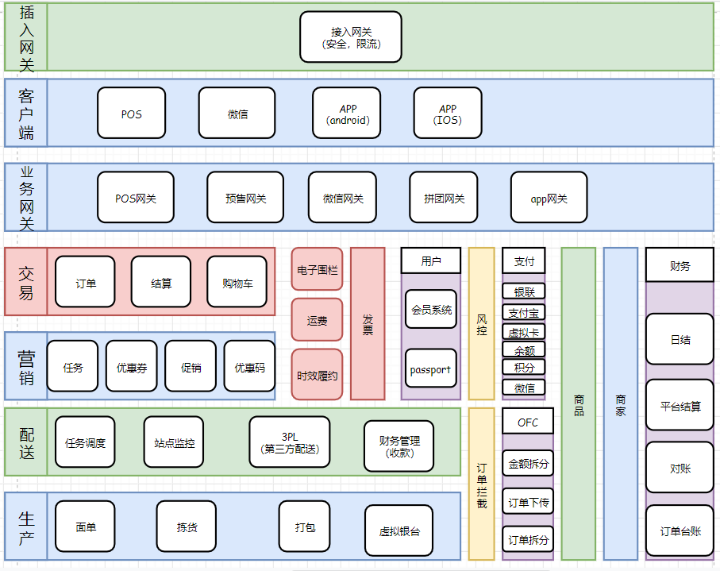

## 咚宝商城中Spring Cloud技术架构图

|  |
| --- |
| Spring Cloud |

## 代码展示

|  |
| --- |
| code |
| code |

## 授课安排

课程说明：通过学习项目，掌握整套Spring Cloud微服务相关的知识，并学会如何在实际项目中落地应用。实际课时按照上课情况来调整。下面是按照项目开发流程制定的课程。

|  |  |
| --- | --- |
| 01.项目概述 | |
| 学习目标 | 对项目有整体认识。了解公司中项目管理的方式，及项目开发的整体流程。 |
| 学习内容 | 介绍项目，及项目的特色。 |
| 演示项目demo：项目的PC端和移动端，让大家对项目有个直观的认识。 |
| 介绍项目组织方式，人员配置，开发模式。 |
| 学习如何制定项目计划。 |
| 介绍项目整体的开发流程。 |
| 02.项目Kick Off | |
| 学习目标 | 了解公司项目启动会。 |
| 学习内容 | 确定做什么？ |
| 确定谁做？明确各方（产品，开发，测试，运维，运营，市场）责任。 |
| 确定里程碑，各方的联调时间点。 |
| 03.需求评审 | |
| 学习目标 | 了解项目需求，知道我们课程最终要实现的需求有哪些？ |
| 学习内容 | 需求宣讲。 |
| 需求确认。 |
| 明确各方开发系统 |
| 04.架构设计 | |
| 学习目标 | 了解设计的原则，能应用原则指导软件产品的设计。 |
| 学习内容 | 微服务设计原则介绍，并落地应用。 |
| 介绍项目整体设计。 |
| 画整体架构图。 |
| 进行业务分层：业务层，能力层，基础层，通用层。 |
| 进行微服务拆分。 |
|  | 介绍微服务常用组件 |
| 05.接口设计 | |
| 学习目标 | 学习如何进行好的接口设计。 |
| 学习内容 | 接口设计原则。 |
| 接口安全设计。 |
| 接口功能设计。 |
| 画交互时序图。 |
| 06.工程设计 | |
| 学习目标 | 学习如何组织项目整体结构，设计单个项目结构。 |
| 学习内容 | 阿里规约中对工程设计的约束。 |
| 包结构的组织。 |
| 依赖关系管理。 |
| 07.DB设计 | |
| 学习目标 | 根据产品需求，设计数据结构。 |
| 学习内容 | 数据库设计原则。 |
| 数据库设计中的问题。 |
| 数据库设计小技巧。 |
| 阿里规约中对数据库设计的要求 |
|  | 数据库设计。 |
| 08.开发编码 | |
| 学习目标 | 能手敲代码，完成功能实现。 |
| 业务内容 | 用户注册/登录。单点登录，服务端无状态认证，JWT。 |
| 商城首页分类与促销展示 |
| 商品搜索，与商品列表 |
| 浏览商品详情 |
| 添加购物车 |
| 商品下单，与使用优惠券 |
| 用户填写收货地址 |
| 使用优惠券 |
| 支付订单 |
| 取消订单，商品拦截与退款 |
|  |  |
|  |  |
|  |  |
|  |  |
|  |  |
|  |  |
|  |  |
|  |  |
|  |  |
|  |  |
|  |  |
|  |  |
|  |  |
|  |  |
| 09.测试 | |
| 学习目标 | 如何编写测试用例 |
| 学习内容 | 单元测试基本原则 |
| 单元测试覆盖率 |
| junit单元测试用例编写。 |
| 常用测试工具的使用。 |
| 10.出师面试 | |
| 学习目标 | 如何用项目进行面试。 |
| 学习内容 | 项目面试要点 |
| 真实面试场景回放（如果有机会） |